

ПРИшКОЛЬНАЯ ГАЗЕТА
МБОУ СОШ № 19
Выпуск № 4
(2013 – 2014)

Детское школьное объединение
О - образование
Р - развитие
И - инициатива
О - оптимизм
Н - надежда

Декабрь - Январь

В этом номере:
Стартинейджер «КиноLife»………………................. 1
Знать, чтобы жить..…………. 2
Выбор есть всегда………………..… 2
День Героев Отечества…….….. 2
В школе гости…..…………………. 2
Декада филологии..……………... 3
Это было делом чести..……… 3
Новые жители в кабинете биологии……………………..…………. 3
День рождения школы……..… 4
Ты в сердце каждого из нас, родная школа………………………. 5
Основной закон жизни……… 6
Спорт, спорт, спорт………... 6
Малыши впереди…………...……… 6
Поздравляем………………..……..…. 6


СТАРТИНЕЙДЖЕР «КИНОLIFE»

В преддверии Нового года, 24 декабря в школе состоялся праздничный танцевальный конкурс «Стартинейджер». Конкурс проводится на основе танцевально – развлекательного шоу и командной игры, проявляющейся в различных музыкальных, танцевальных, интеллектуальных конкурсах. Командам нужно было подготовить визитную карточку, синхронный танец и сюрприз (творческий подарок). Темой «Стартинейджер – 2014» была «КиноLife». Все конкурсы и задания перекликались с кино и мультфильмами.
Стартинейджер начался с выступления студии танцев «BNS», руководителем которой является Ларионов Кирилл. Ребята из студии своими танцами зажгли зал и настроили на битву. Команды представили свои визитные карточки. В конкурсе участвовали 6 команд: команда 5 А «Масти», 5 Б – «Ну, погоди», сборная команда 7 Б и 8 Б «www.mv», сборная команда 8 Б и 9 А «Tores», команда 8 А «Clavilitos» и команда 11 А «Стиляги». Очень запомнился конкурс капитанов. Ларионов Кирилл показывал капитанам команд движения, а они должны были эти движения повторить. Все выглядело очень забавно.
Все выступающие были не повторимы, танцевали хорошо и энергично, но конкурс есть конкурс и поэтому вердикт их таков: первое место досталось «Clavilitos», второе - «Ну, погоди», третье – «Стиляги». Команды получили призы и грамоты. Все отлично поработали, желаем успехов в следующем году!

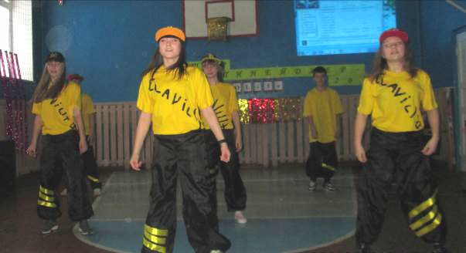
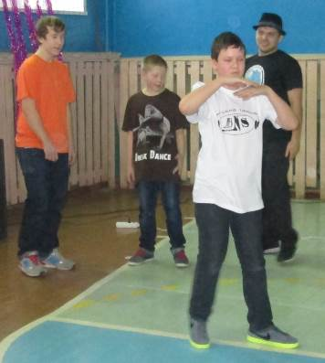
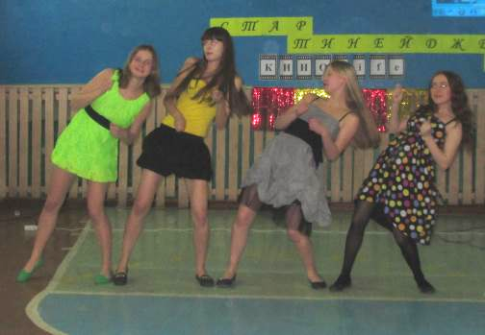
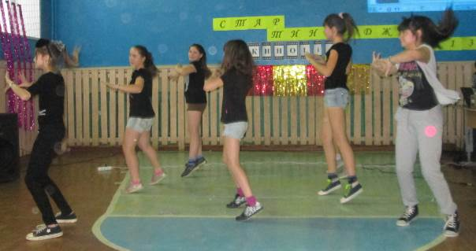
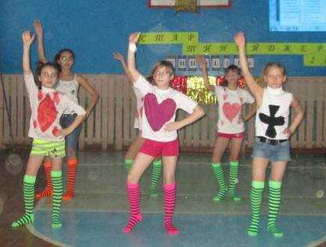
Елена Старкова

Страница 2

ЗНАТЬ, ЧТОБЫ ЖИТЬ
28 ноября, в преддверии Всемирного дня борьбы со СПИДом, в городе прошла традиционная акция, в рамках которой было организовано экспресс-тестирование. В кинотеатре «Родина» в этот день прошла городская акция «Life – живи для всех». В фойе кинотеатра специалисты серовского филиала Свердловского областного центра по профилактике и лечению ВИЧ-инфекции проводили экспресс-тестирование на ВИЧ. На сцене кинотеатра прошел концерт, где участвовали студенты нашего города, а также гости из Карпинска и Североуральска.
В этот день многие узнали свой ВИЧ-статус и много полезной информации о том, что нужно делать, чтобы не попасть в ловушку смерти.
Анастасия Матафонова

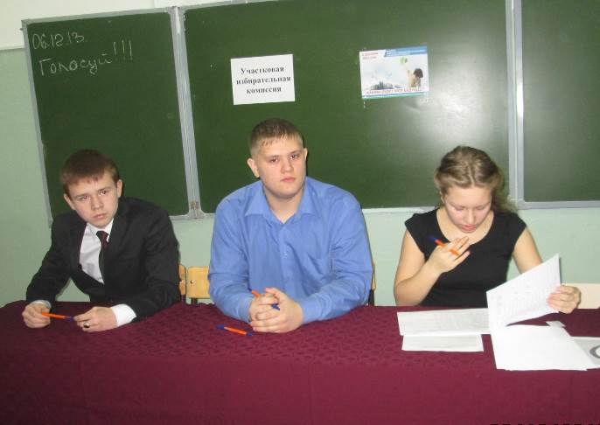
ВЫБОР ЕСТЬ ВСЕГДА
6 декабря 2013 года состоялись Выборы в молодежный парламент. На базе нашей школы № 19 был развернут избирательный участок № 2468. В состав избирательной комиссии входили ученики Екатерина Куклина, Илья Реутов и Павел Шутов и молодые учителя нашей школы (А.С. Юрпалова, Л.А. Хозицкая).
Молодежь в возрасте от 14 до 30 лет делала свой выбор между 10-ю кандидатами: один самовыдвиженец и девять представителей политических партий. Наши учителя и ученики с энтузиазмом пришли отдать свой голос за понравившегося кандидата. Накануне в классах проводились встречи с кандидатами, ребята задавали интересуемые их вопросы и узнали, что такое молодежный парламент и какие вопросы решает молодежь области.
Павел Шутов

ДЕНЬ ГЕРОЕВ ОТЕЧЕСТВА
9 декабря в нашей стране отмечается праздник – День Героев Отечества. По этому поводу в нашей школе проводилась праздничная торжественная линейка, на которой ребята посмотрели презентацию о героях Отечества: А. Невском, М.И. Кутузове, А.В. Суворове, Т.К. Жукове. Такие мероприятия воспитывают у учащихся чувство патриотизма, гордости за своих героев, любовь к Отечеству.
День Героев Отечества – праздник молодой для России, отмечается с 2007 года. Но в каждой стране есть свои герои, и именно на их опыте, на их подвигах воспитывается молодое поколение. В этот день на городском мемориале у Вечного огня состоялся митинг, на котором присутствовали представители общественности города, молодежь и учащиеся школы. Мы отдали дань уважения и памяти людям, совершившим подвиг во славу нашей любимой Родины.
Павел Шутов

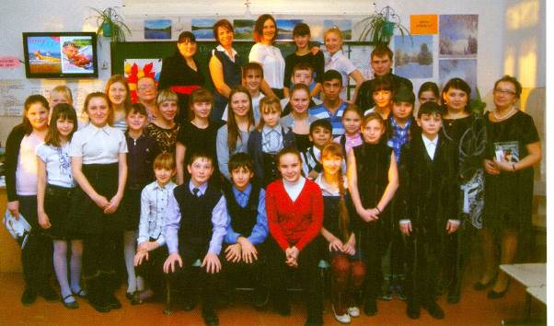
В ШКОЛЕ ГОСТИ
13 декабря 2013 года состоялась встреча учащихся с коллективом журнала «Город Life». Такую встречу по вопросу профориентации для учащихся 11 А класса и 5 А класса организовала Егорова Зоя Геннадьевна. Журналисты и главный редактор рассказали об особенностях журналистской работы, истории создания журнала. Ребята высказались о том, какая эта работа интересная, творческая, но выбрать такую профессию выпускники пока не готовы. Встреча вызвала у ребят интерес. Каждый вынес для себя главное: я живу в городе, я должен иметь к нему отношение.
Вера Яковлевна Миштугина

Страница 3
ДЕКАДА ФИЛОЛОГИИ
Ко дню рождения школы была приурочена декада филологии. Вся школа готовилась к этому празднику. В завершении прошел конкурс «Малахитовая шкатулка», посвященный Павлу Петровичу Бажову. Наш класс к нему готовился очень ответственно: мы прочитали биографию и сказы писателя, а также выбрали для инсценирования фрагмент из сказа «Малахитовая шкатулка».
Во всех класса прошли уроки, где дети узнали больше о биографии русского писателя.
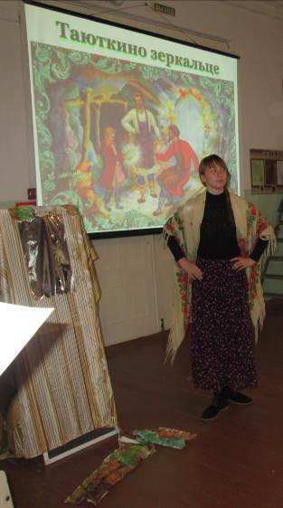
Когда начался конкурс, мы применили свои знания о Бажове и его сказах в разгадывании кроссворда и в викторине. Игра прошла интересно. В конце мероприятия ребята ставили сценки по сказам Бажова. Жюри высказывали слова благодарности и награждали всех участников грамотами.
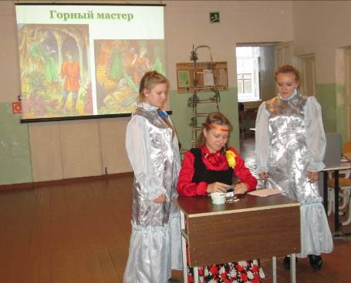
Алина Насыбулина
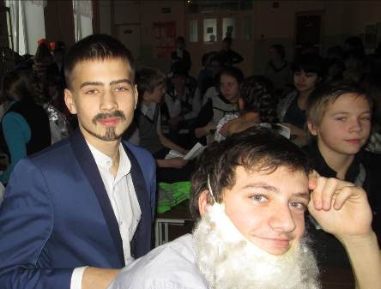

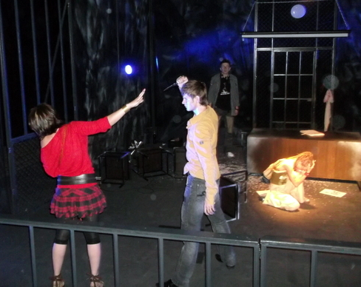
ЭТО БЫЛО ДЕЛОМ ЧЕСТИ
22 января учащиеся школы ходили в Серовский театр драмы им. А.П. Чехова на постановку спектакля «Дело чести». В основе спектакля «Дело чести» лежат реальные события. В 2004 году в небольшом городке под Берлином две школьницы решили весело провести выходные с приятелями – турками. Путешествие обернулось страшной бедой. Одну из девушек убили, она умерла от множества ножевых ранений!
Спектакль о многом заставил задуматься, он показал нашу настоящую молодежь. Показал, что молодежь нашего времени слишком эмоциональна и эгоистична. Надеюсь, что именно этот спектакль реально поменяет мнение молодежи на жизнь.
Спектакль ребятам понравился, многие школьники из него вынесли урок. Побольше бы таких умных людей, как Юлия Батурина. Спасибо ей! Будем рады прийти еще!
Валентина Грищук

НОВЫЕ ЖИТЕЛИ В КАБИНЕТЕ БИОЛОГИИ
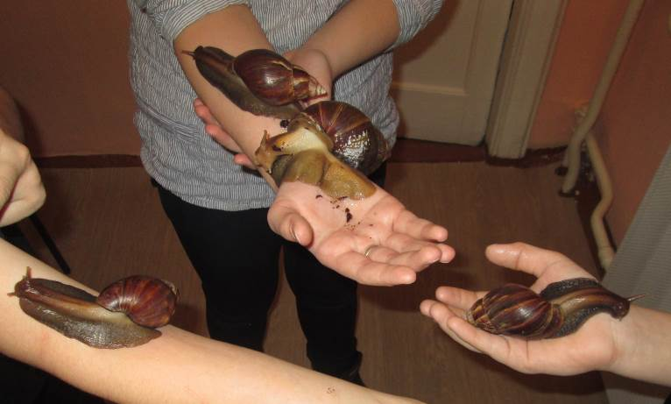
У нас в классе недавно появились две новые улитки Ахатины. Они очень большие, быстро растут. Нам нравится за ними наблюдать. Иногда улитки начинают ползать по стенкам аквариума, и нам кажется, что они устраивают гонки.
Не меньший интерес вызывает морская свинка Тиша, которая любит лакомиться морковкой, капустой и другими овощами.
Еще у нас появился ежик Фрос… На этой неделе ребята нашего класса пошли гулять с ежом в начальную школу, дети были удивлены тем, что у нас в школе оказывается есть еж. После этого к нам пришел 3 класс на экскурсию посмотреть на всех животных нашего кабинета. А также выяснилось, что на самом деле у нас еж, а не ежиха. Мы любим своих обитателей и заботимся о них.
Дарья Удавихина
Страница 4

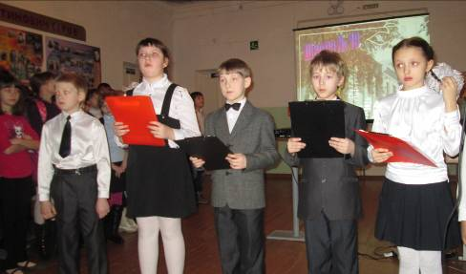
ДЕНЬ РОЖДЕНИЯ ШКОЛЫ
Школа - это дом, в котором проходят детские годы каждого человека, и впечатления от этой поры остаются в душе на всю жизнь.
Все мы так или иначе связаны со школой. Школа – это исписанная мелом доска и строгие учителя, потерянный где-то дневник, родительские нотации, первая влюбленность…
А как здорово звенел школьный звонок с последнего урока! Книги летели в портфель, как птицы! В раздевалке суматоха... Двери школы победно гремели салютом! Школьный двор оглашался радостными криками! Ура! Уроки закончились!
А на школьном дворе идет снег… Разгуливают зимние ветра… А за ветром вдогонку бегут школьные годы… так будет всегда!
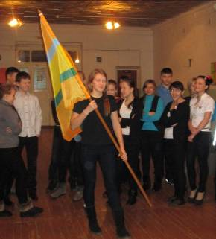
12 декабря наша школа отмечала свой 58-ой день рождения. Торжественная линейка началась с вноса школьного флага. Ученики 3 «А» класса подготовили для всей школы праздничную линейку. Посмотрев презентацию, все вспомнили историю школы: год ее основания, первых директоров, ветеранов педагогического труда, традиционные школьные мероприятия. Ко Дню рождения школы ребята посвятили свои стихи и песни.
На линейке были награждены победители конкурса стихов «Ты в сердце каждого из нас, родная школа» и конкурса рисунков «Наша школа». Вот имена победителей:
I место  Баёв Лев, 3 А класс  Летунова Дарья, 2 А класс  Забиров Никита, 1 Б класс |  | 
II место  Богатырёв Андрей, 3 А класс  Макарова Ольга, 1 Б класс  Сафаров Рахул, 2 Б класс | III место  Одинцева Юлия, 2 А класс  Седова Анна, 3 Б класс  Шахкулова Кристина, 1 Б класс
В этот же день проходил спортивный конкурс среди семей начальной школы «Папа, мама, я – спортивная семья». Участвовали семьи Хасаншиных (3 «Б» класс), Мамедовых (3 «А» класс) и Дувановых (2 «А» класс). Счет команды вели наравне. Решающим испытанием стало забрасывание меча в кольцо. В нелегкой борьбе победу одержала семья Хасаншиных.
В завершении торжественной линейки, по доброй школьной традиции все исполнили гимн школы.
 | Гимн школы  (мотив песни «Надежда»)  Мы сюда спешим со всех сторон.  Не пугает дальняя дорога  И теплом, и светом этот дом  Встретит нас у самого порога.  Здесь за что-то очень любят нас.  Здесь всегда для нас открыты двери.  Здесь мы все единый школьный класс  Доброты, надежды и доверья.  Припев:  О, школа! Запомнит любой –  Ты номер 19 (пропеть)  Нельзя, не гордиться тобой –  Одна ты на свете такая. | Здесь нас учат думать и мечтать.  Здесь науки разные познаем.  Чтоб себя хоть капельку понять.  Здесь «Мир человека» изучаем.  Важен в школе каждый человек.  Будь то ученик или учитель.  И один на всех у нас успех.  Вместе совершаем мы открытья.  Припев.  И куда б не бросила судьба  После окончанья нашей школы.  Ты ее запомни навсегда,  О тебе здесь тоже будут помнить.  Но, а если станет тяжело,  Помни, друг, сегодня как и прежде.  Дарит людям радость и любовь  Островок доверья и надежды.
Поздравляю всех: и педагогов, и детей, и технических работников с праздником - Днем рождения школы. Это праздник каждого из нас.
Какие бы умы и таланты не рождались, школа с ее элементарными знаниями, с ее азбукой и первым чтением, с ее учителем и воспитателем навсегда останется в душе как первый источник нашего ума, способностей, благородства и высокой воспитанности души.
Мы знаем, что только тот может стать настоящим человеком, кто смотрит вперед и определил, что ему надо сделать за свои годы.
Алла Николаевна Кран
Страница 5
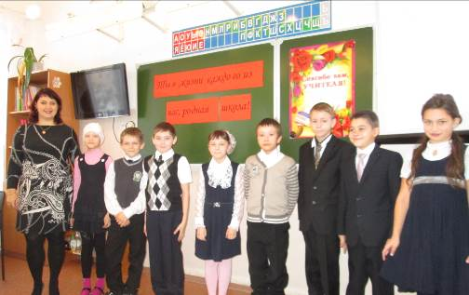
ТЫ В СЕРДЦЕ КАЖДОГО ИЗ НАС, РОДНАЯ ШКОЛА

11 декабря 2013 года проходил конкурс стихов собственного сочинения, посвященный Дню рождения школы № 19 «Ты в сердце каждого из нас, родная школа» среди учащихся 1-4 классов. В конкурсе приняли участие 10 человек.
Победители конкурса: 1 место занял Попов Данил, ученик 4 «А» класса; 2 место разделили двое учеников Дуванов Андрей из 2 «А» и Колосов Никита из 3 «А» класса; 3 место заняла ученица 1 «Б» класса Шахкулова Кристина.
Ребята проявили свои творческие способности. В стихотворениях они отразили свое отношение к родной школе, к учебе, к дружбе и взаимопониманию. Выступления участников были эмоциональные и выразительные. Молодцы!
Наталья Александровна Фартушняк
  Наша школа хороша,  И добра и весела.  Директор новый к нам пришел.  Здесь нас учат хорошо:  Быть умнее и добрее,  Уважать своих друзей,  И внимательными быть,  И таблицу разучить.  Все мы сможем разучить  Маме с папой рассказать,  Ведь у нас учителя  Помогают нам всегда.  Как на ракете мы к цели приближаемся.  На любимых учителей равняемся.  Корко Александр, 1 «Б» класс  Юбилей  Учусь я в школе номер 19  И этим фактом я горжусь.  Здесь училась моя мама,  А теперь и я учусь.  Нет на свете школы краше.  Здесь уютно и тепло.  И с учительницей нашей  Нам, конечно, повезло.  Сегодня школе юбилей  И все спешат ее поздравить,  Обнять родных учителей,  Дань уважения оставить.  Мы школу с юбилеем поздравляем  И процветания желаем,  Талантливых учеников,  Прославленных выпускников!  Попов Данил, 4 «А» класс  I место | Моей школе  В нашей школе славный день,  В ней учиться мне не лень.  Поздравляем нашу школу,  Мы ей рады каждый день.  От души идем учиться,  Знаний много наберем.  Нашу школу № 19,  Во всем мире лучше не найдем.  Куренкова Дарья, 2 «А» класс  Любимой школе!  Сегодня день великий  У школы юбилей!  Хочу тебя, школа, поздравить  С этой датой поскорей!  Спасибо скажем все дружно  За то, что ты нам дала,  За знания и мудрость  Честь тебе и хвала!  Знают все в округе дети  Лучше школы в мире нет.  Пожелать тебе хочу я  Процветать еще 100 лет!  Шарипова Вероника, 3 «А» класс  Я учусь в третьем классе  Свою школу я люблю,  Как приду всем сразу «Здрасте»  На всю школу прокричу.  Я учу всегда уроки,  И в кружки еще хожу.  И люблю я там учиться,  И пятерки получать.  Я еще после каникул  Снова в школу вновь шагать!  Воронцова Софья, 3 «Б» класс  Рано утром я встаю,  В школу весело иду.  Дверь открыта, в добрый час!  Попадаю в светлый класс.  Встретит там учитель мой…  Добрый, нежный, золотой.  Уроки умные дает  Дружно с ним наш класс живет.  Дуванов Андрей, 2 «А» класс  II место | С днем рождения  Мы сегодня вместе  Собрались не зря,  Чтоб поздравить школу  С днем рождения.  От души желаем  Школе мы побед,  Чтобы процветала  Много, много лет.  Петрова Диана, 2 «А» класс  Школа – это милый дом  Школа – это милый дом,  Очень весело нам в нём.  Там мы учимся писать,  Умножать и вычитать.  В школе многое узнаем:  О лесах, степях, морях,  О Земле своей родной,  И о крае за спиной.  В школе дружбу познаем,  Много ценностей найдем.  Наш учитель нам поможет!  К школе «Знаний» путь проложит.  Загайнов Егор, 4 Б класс
Нашу школу 19 любит вся моя семья.
Её закончил мой папа,
А сейчас учимся: брат, сестра и я.
Мама тоже здесь при нас.
Не семья, а целый класс.
Ева – старшая из нас,
Она ходит в 5 класс.
Юра учится в четвертом,
Ну, а я в первый класс пришла.
На пятерки я учусь,
На уроках все тружусь.
Обойдите хоть весь свет –
Лучше нашей школы нет!
Шухкулова Кристина, 1 «Б» класс
III место

Страница 6

ОСНОВНОЙ ЗАКОН ЖИЗНИ
17 января 2014 команда МБОУ СОШ №19 приняла участие в городской игре «Конституция РФ - основной закон страны», посвященная 20-летиию принятие Конституции РФ. Цель игры состояла в формировании гражданской позиции учащихся и правового сознания.
Команда нашей школы (Абдуллаев Салех, Павлова Евгения, Матафонова Анастасия, Грищук Валентина, Беляева Анастасия, Шутов Павел) держались на должном уровне и заняли первое место среди всех школ города.
За прекрасную подготовку команды выражаем благодарность Егоровой Зое Геннадьевне! Ребята, молодцы, держите марку!
Павел Шутов

СПОРТ, СПОРТ, СПОРТ
23 и 25 января приходил зональный турнир по баскетболу «КЭС-БАСКЕТ» в городе Новая Ляля. В нем принимали участие 5 команд (Серов, Лесной, Краснотурьинск, Карпинск, Новая Ляля). Наша команда в упорной борьбе заняла почетное III место, уступив только командам Лесного и Новой Ляли. Также были команды, которые отказались от участия в турнире.
Вот имена нашей сборной команды:

1 Макарова Ирина
2 Корчемкина Дарья
3 Павлова Евгения
4 Губина Евгения
5 Корчемкина Полина
6 Фатуллаева Айсель
7 Бакланова Мария
8 Ахмедова Сара
9 Куклина Екатерина

Огромная благодарность нашему тренеру Душко Михаилу Николаевичу, который всегда в нас верит и вкладывает все силы, чтобы мы достойно выступали.
Ирина Макарова

МАЛЫШИ ВПЕРЕДИ
Несмотря на 30⁰ мороз 28 января состоялась городская спартакиада «Вперед, малыши!» среди первоклассников города. Ученики 1 «Б» класса под руководством Юрия Васильевича Коваленко дружно готовились к спартакиаде и с удовольствием приняли в ней участие.
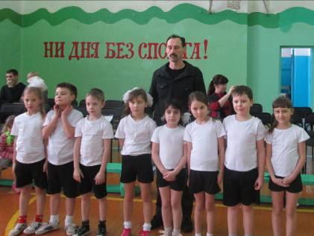
Специалисты ЦДТ подобрали для спортивного праздника интересные конкурсы. Четыре команды вышли на старт и соревнование началось. Ребята бегали с клюшкой, с мячом, пролезали под стульями, передвигались по кочкам, на ракетке переносили мячик. В зале были болельщики, которые восторженными криками поддерживали свои команды. Наши первоклассники очень старались, каждый стремился все выполнить правильно и передать эстафету первым.
К огромной радости участников и болельщиков команды, ребята школы № 19 заняли I место. Гордые и радостные мальчишки и девчонки получили грамоту и сладкие призы. Молодцы! Так держать!
Екатерина Геннадьевна Кораблева


ПОЗДАВЛЯЕМ
Корчемкину Полину, ученицу 8 «А» класса – победителя Муниципального этапа олимпиады по физической культуры.
Палкина Александра, ученика 8 «А» класса – призера Муниципального этапа олимпиады по биологии.
Газета «Орион» выходит один раз в месяц
Выпуск подготовили:
Председатель детского школьного объединения «Орион» Шутов Павел.
Корреспонденты: Грищук В., Макарова И., Матафонова А., Насыбулина А., Старкова Е., Удавихина Д., Шутов П., Е.Г. Кораблева. А.Н. Кран, В.Я. Миштугина, Н.А. Фартушняк.
Редактор: В.Я. Миштугина
Верстка и дизайн: А.С. Юрпалова.

